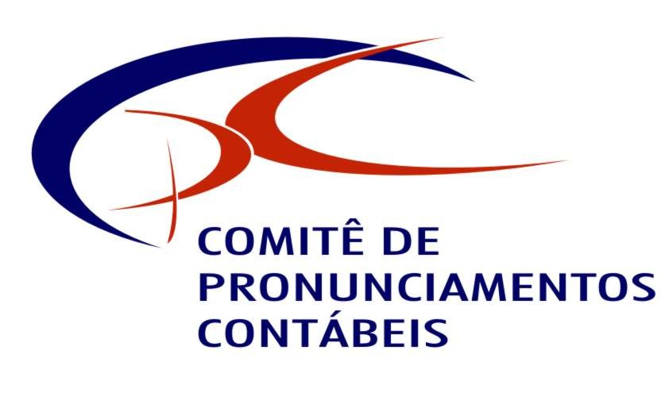

TERMO DE APROVAÇÃO

PRONUNCIAMENTO TÉCNICO CPC-02
EFEITOS DAS MUDANÇAS NAS TAXAS DE CÂMBIO E
CONVERSÃO DE DEMONSTRAÇÕES CONTÁBEIS

A Coordenadoria Técnica do Comitê de Pronunciamentos Contábeis (CPC) torna pública a aprovação pelos membros do CPC, de acordo com as disposições da Resolução CFC nº. 1.055/05 e alterações posteriores, do PRONUNCIAMENTO TÉCNICO CPC-02 – EFEITOS DAS MUDANÇAS NAS TAXAS DE CÂMBIO E CONVERSÃO DE DEMONSTRAÇÕES CONTÁBEIS. O Pronunciamento foi elaborado a partir do IAS 21 – The Effects of Changes in Foreign Exchange Rates (IASB); e sua aplicação, no julgamento do Comitê, produz reflexos contábeis que estão em conformidade com o documento editado pelo IASB.

A aprovação do PRONUNCIAMENTO TÉCNICO CPC-02 – EFEITOS DAS MUDANÇAS NAS TAXAS DE CÂMBIO E CONVERSÃO DE DEMONSTRAÇÕES CONTÁBEIS pelo Comitê de Pronunciamentos Contábeis está registrada na Ata da 17ª Reunião Ordinária do Comitê de Pronunciamentos Contábeis, realizada no dia 09 de novembro de 2007.

O Comitê recomenda que o Pronunciamento seja referendado pelas entidades reguladoras brasileiras visando à sua adoção.

Brasília, 09 de novembro de 2007.

COMITÊ DE PRONUNCIAMENTOS CONTÁBEIS

